2 CONSTRUIRE LE SCHEMA PHYSIQUE

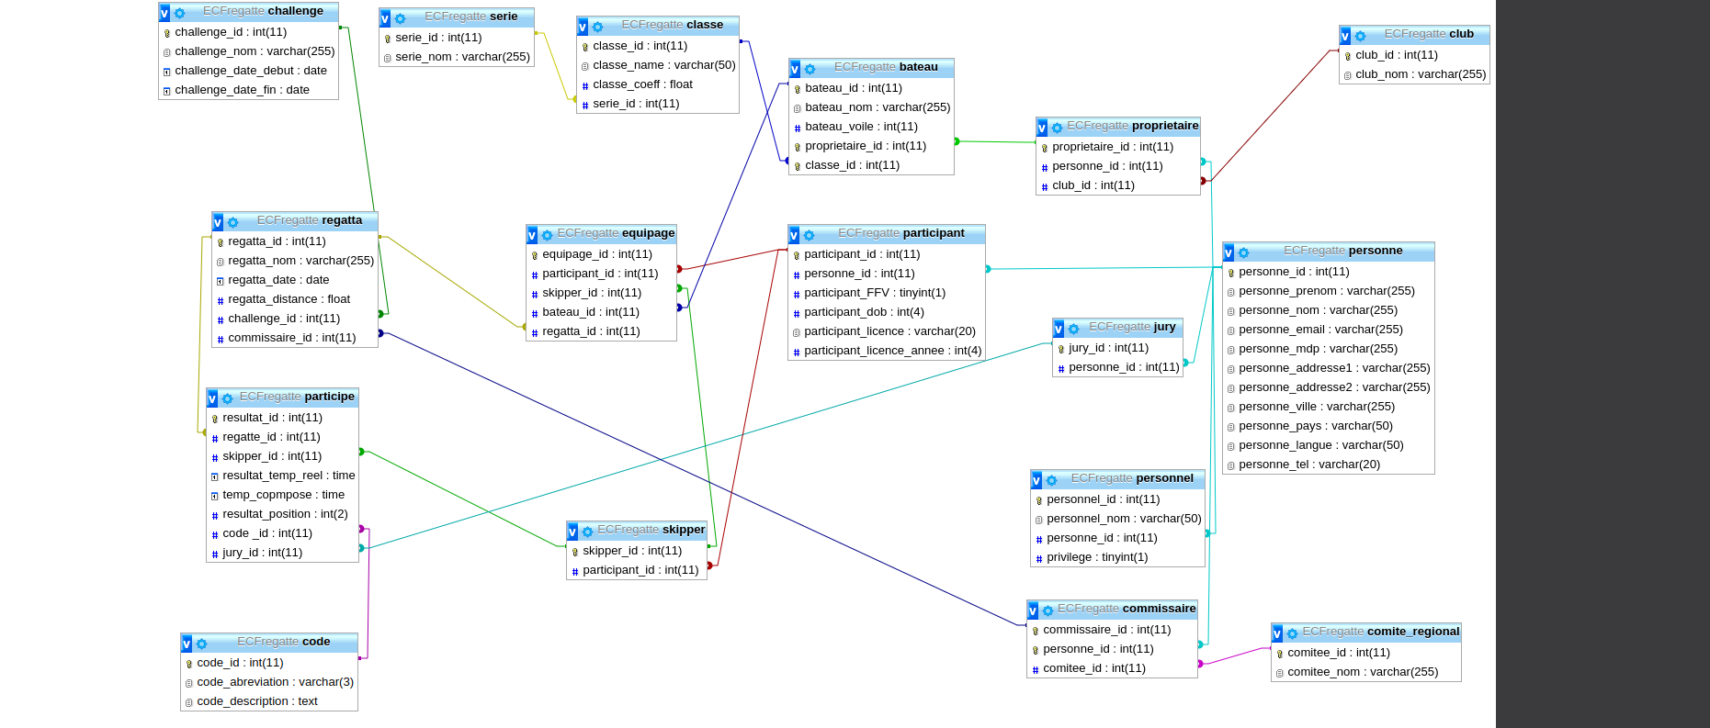

3 ECRIRE LES SCRIPTS SQL DE DEFINITION de DONNEES & CONTRAINTES

CREATE TABLE `bateau` (
`bateau_id` int(11) NOT NULL,
`bateau_nom` varchar(255) NOT NULL,
`bateau_voile` int(11) NOT NULL,
`proprietaire_id` int(11) NOT NULL,
`classe_id` int(11) NOT NULL
) ENGINE=InnoDB DEFAULT CHARSET=latin1;

CREATE TABLE `challenge` (
`challenge_id` int(11) NOT NULL,
`challenge_nom` varchar(255) NOT NULL,
`challenge_date_debut` date NOT NULL,
`challenge_date_fin` date NOT NULL
) ENGINE=InnoDB DEFAULT CHARSET=latin1;

CREATE TABLE `classe` (
`classe_id` int(11) NOT NULL,
`classe_name` varchar(50) NOT NULL,
`classe_coeff` float NOT NULL,
`serie_id` int(11) NOT NULL
) ENGINE=InnoDB DEFAULT CHARSET=latin1;

CREATE TABLE `club` (
`club_id` int(11) NOT NULL,
`club_nom` varchar(255) NOT NULL
) ENGINE=InnoDB DEFAULT CHARSET=latin1;

CREATE TABLE `code` (
`code_id` int(11) NOT NULL,
`code_abreviation` varchar(3) NOT NULL,
`code_description` text NOT NULL
) ENGINE=InnoDB DEFAULT CHARSET=latin1;

CREATE TABLE `comite_regional` (
`comitee_id` int(11) NOT NULL,
`comitee_nom` varchar(255) NOT NULL
) ENGINE=InnoDB DEFAULT CHARSET=latin1;

CREATE TABLE `commissaire` (
`commissaire_id` int(11) NOT NULL,
`personne_id` int(11) NOT NULL,
`comitee_id` int(11) NOT NULL
) ENGINE=InnoDB DEFAULT CHARSET=latin1;

CREATE TABLE `equipage` (
`equipage_id` int(11) NOT NULL,
`participant_id` int(11) NOT NULL,
`skipper_id` int(11) NOT NULL,
`bateau_id` int(11) NOT NULL,
`regatta_id` int(11) NOT NULL
) ENGINE=InnoDB DEFAULT CHARSET=latin1;

CREATE TABLE `jury` (
`jury_id` int(11) NOT NULL,
`personne_id` int(11) NOT NULL
) ENGINE=InnoDB DEFAULT CHARSET=latin1;

CREATE TABLE `participant` (
`participant_id` int(11) NOT NULL,
`personne_id` int(11) NOT NULL,
`participant_FFV` tinyint(1) NOT NULL DEFAULT '0',
`participant_dob` int(4) NOT NULL,
`participant_licence` varchar(20) NOT NULL,
`participant_licence_annee` int(4) NOT NULL
) ENGINE=InnoDB DEFAULT CHARSET=latin1;

CREATE TABLE `participe` (
`resultat_id` int(11) NOT NULL,
`regatte_id` int(11) NOT NULL,
`skipper_id` int(11) NOT NULL,
`resultat_temp_reel` time NOT NULL,
`temp_copmpose` time NOT NULL,
`resultat_position` int(2) DEFAULT NULL,
`code _id` int(11) NOT NULL,
`jury_id` int(11) NOT NULL
) ENGINE=InnoDB DEFAULT CHARSET=latin1;

CREATE TABLE `personne` (
`personne_id` int(11) NOT NULL,
`personne_prenom` varchar(255) NOT NULL,
`personne_nom` varchar(255) NOT NULL,
`personne_email` varchar(255) NOT NULL,
`personne_mdp` varchar(255) NOT NULL,
`personne_addresse1` varchar(255) NOT NULL,
`personne_addresse2` varchar(255) NOT NULL,
`personne_ville` varchar(255) NOT NULL,
`personne_pays` varchar(50) NOT NULL,
`personne_langue` varchar(50) NOT NULL,
`personne_tel` varchar(20) NOT NULL
) ENGINE=InnoDB DEFAULT CHARSET=latin1;

CREATE TABLE `personnel` (
`personnel_id` int(11) NOT NULL,
`personnel_nom` varchar(50) NOT NULL,
`personne_id` int(11) NOT NULL,
`privilege` tinyint(1) NOT NULL DEFAULT '0'
) ENGINE=InnoDB DEFAULT CHARSET=latin1;

CREATE TABLE `proprietaire` (
`proprietaire_id` int(11) NOT NULL,
`personne_id` int(11) NOT NULL,
`club_id` int(11) NOT NULL
) ENGINE=InnoDB DEFAULT CHARSET=latin1;

CREATE TABLE `regatta` (
`regatta_id` int(11) NOT NULL,
`regatta_nom` varchar(255) NOT NULL,
`regatta_date` date NOT NULL,
`regatta_distance` float NOT NULL,
`challenge_id` int(11) NOT NULL,
`commissaire_id` int(11) NOT NULL
) ENGINE=InnoDB DEFAULT CHARSET=latin1;

CREATE TABLE `serie` (
`serie_id` int(11) NOT NULL,
`serie_nom` varchar(255) NOT NULL
) ENGINE=InnoDB DEFAULT CHARSET=latin1;

CREATE TABLE `skipper` (
`skipper_id` int(11) NOT NULL,
`participant_id` int(11) NOT NULL
) ENGINE=InnoDB DEFAULT CHARSET=latin1;

ALTER TABLE `bateau`
ADD PRIMARY KEY (`bateau_id`),
ADD UNIQUE KEY `proprietaire_id` (`proprietaire_id`),
ADD UNIQUE KEY `classe_id` (`classe_id`),
ADD KEY `proprietaire_id_2` (`proprietaire_id`),
ADD KEY `classe_id_2` (`classe_id`),
ADD KEY `classe_id_3` (`classe_id`),
ADD KEY `proprietaire_id_3` (`proprietaire_id`);

ALTER TABLE `challenge`
ADD PRIMARY KEY (`challenge_id`);

ALTER TABLE `classe`
ADD PRIMARY KEY (`classe_id`),
ADD KEY `serie_id` (`serie_id`);

ALTER TABLE `club`
ADD PRIMARY KEY (`club_id`);

ALTER TABLE `code`
ADD PRIMARY KEY (`code_id`);

ALTER TABLE `comite_regional`
ADD PRIMARY KEY (`comitee_id`);

ALTER TABLE `commissaire`
ADD PRIMARY KEY (`commissaire_id`),
ADD UNIQUE KEY `personne_id_2` (`personne_id`),
ADD KEY `personne_id` (`personne_id`),
ADD KEY `comitee_id` (`comitee_id`);

ALTER TABLE `equipage`
ADD PRIMARY KEY (`equipage_id`),
ADD KEY `participant_id` (`participant_id`),
ADD KEY `skipper_id` (`skipper_id`),
ADD KEY `bateau_id` (`bateau_id`),
ADD KEY `regatta_id` (`regatta_id`);

ALTER TABLE `jury`
ADD PRIMARY KEY (`jury_id`),
ADD KEY `personne_id` (`personne_id`);

ALTER TABLE `participant`
ADD PRIMARY KEY (`participant_id`),
ADD KEY `personne_id` (`personne_id`);

ALTER TABLE `participe`
ADD PRIMARY KEY (`resultat_id`),
ADD KEY `code _id` (`code _id`),
ADD KEY `regatte_id` (`regatte_id`),
ADD KEY `skipper_id` (`skipper_id`),
ADD KEY `jury_id` (`jury_id`);

ALTER TABLE `personne`
ADD PRIMARY KEY (`personne_id`);

ALTER TABLE `personnel`
ADD PRIMARY KEY (`personnel_id`),
ADD KEY `personne_id` (`personne_id`);

ALTER TABLE `proprietaire`
ADD PRIMARY KEY (`proprietaire_id`),
ADD KEY `personne_id` (`personne_id`),
ADD KEY `club_id` (`club_id`);

ALTER TABLE `regatta`
ADD PRIMARY KEY (`regatta_id`),
ADD KEY `challenge_id` (`challenge_id`),
ADD KEY `commissaire_id` (`commissaire_id`);

ALTER TABLE `serie`
ADD PRIMARY KEY (`serie_id`);

ALTER TABLE `skipper`
ADD PRIMARY KEY (`skipper_id`),
ADD KEY `participant_id` (`participant_id`);

ALTER TABLE `bateau`
MODIFY `bateau_id` int(11) NOT NULL AUTO_INCREMENT;
ALTER TABLE `challenge`
MODIFY `challenge_id` int(11) NOT NULL AUTO_INCREMENT;
ALTER TABLE `classe`
MODIFY `classe_id` int(11) NOT NULL AUTO_INCREMENT;
ALTER TABLE `club`
MODIFY `club_id` int(11) NOT NULL AUTO_INCREMENT;
ALTER TABLE `code`
MODIFY `code_id` int(11) NOT NULL AUTO_INCREMENT;
ALTER TABLE `comite_regional`
MODIFY `comitee_id` int(11) NOT NULL AUTO_INCREMENT; ADD CONSTRAINT
ALTER TABLE `commissaire`
MODIFY `commissaire_id` int(11) NOT NULL AUTO_INCREMENT;
ALTER TABLE `equipage`
MODIFY `equipage_id` int(11) NOT NULL AUTO_INCREMENT;
ALTER TABLE `jury`
MODIFY `jury_id` int(11) NOT NULL AUTO_INCREMENT;
ALTER TABLE `participant`
MODIFY `participant_id` int(11) NOT NULL AUTO_INCREMENT;
ALTER TABLE `participe`
MODIFY `resultat_id` int(11) NOT NULL AUTO_INCREMENT;
ALTER TABLE `personne`
MODIFY `personne_id` int(11) NOT NULL AUTO_INCREMENT;
ALTER TABLE `personnel`
MODIFY `personnel_id` int(11) NOT NULL AUTO_INCREMENT;
ALTER TABLE `proprietaire`
MODIFY `proprietaire_id` int(11) NOT NULL AUTO_INCREMENT;
ALTER TABLE `regatta`
MODIFY `regatta_id` int(11) NOT NULL AUTO_INCREMENT;
ALTER TABLE `serie`
MODIFY `serie_id` int(11) NOT NULL AUTO_INCREMENT;
ALTER TABLE `skipper`
MODIFY `skipper_id` int(11) NOT NULL AUTO_INCREMENT;

ALTER TABLE `bateau`
ADD CONSTRAINT `bateau_ibfk_1` FOREIGN KEY (`proprietaire_id`) REFERENCES `proprietaire` (`proprietaire_id`) ON DELETE NO ACTION ON UPDATE NO ACTION,
ADD CONSTRAINT `bateau_ibfk_2` FOREIGN KEY (`classe_id`) REFERENCES `classe` (`classe_id`) ON DELETE NO ACTION ON UPDATE NO ACTION;

ALTER TABLE `classe`
ADD CONSTRAINT `classe_ibfk_1` FOREIGN KEY (`serie_id`) REFERENCES `serie` (`serie_id`) ON DELETE NO ACTION ON UPDATE NO ACTION;

ALTER TABLE `commissaire`
ADD CONSTRAINT `commissaire_ibfk_2` FOREIGN KEY (`comitee_id`) REFERENCES `comite_regional` (`comitee_id`) ON DELETE NO ACTION ON UPDATE NO ACTION,
ADD CONSTRAINT `commissaire_ibfk_3` FOREIGN KEY (`personne_id`) REFERENCES `personne` (`personne_id`) ON DELETE NO ACTION ON UPDATE NO ACTION;

ALTER TABLE `equipage`
ADD CONSTRAINT `equipage_ibfk_1` FOREIGN KEY (`participant_id`) REFERENCES `participant` (`participant_id`) ON DELETE NO ACTION ON UPDATE NO ACTION,
ADD CONSTRAINT `equipage_ibfk_2` FOREIGN KEY (`skipper_id`) REFERENCES `skipper` (`skipper_id`) ON DELETE NO ACTION ON UPDATE NO ACTION,
ADD CONSTRAINT `equipage_ibfk_3` FOREIGN KEY (`bateau_id`) REFERENCES `bateau` (`bateau_id`) ON DELETE NO ACTION ON UPDATE NO ACTION,
ADD CONSTRAINT `equipage_ibfk_4` FOREIGN KEY (`regatta_id`) REFERENCES `regatta` (`regatta_id`) ON DELETE NO ACTION ON ADD CONSTRAINTUPDATE NO ACTION;

ALTER TABLE `jury`
ADD CONSTRAINT `jury_ibfk_1` FOREIGN KEY (`personne_id`) REFERENCES `personne` (`personne_id`) ON DELETE NO ACTION ON UPDATE NO ACTION;

ALTER TABLE `participant`
ADD CONSTRAINT `participant_ibfk_1` FOREIGN KEY (`personne_id`) REFERENCES `personne` (`personne_id`) ON DELETE NO ACTION ON UPDATE NO ACTION;

ALTER TABLE `participe`
ADD CONSTRAINT `participe_ibfk_1` FOREIGN KEY (`regatte_id`) REFERENCES `regatta` (`regatta_id`) ON DELETE NO ACTION ON UPDATE NO ACTION,
ADD CONSTRAINT `participe_ibfk_2` FOREIGN KEY (`skipper_id`) REFERENCES `skipper` (`skipper_id`) ON DELETE NO ACTION ON UPDATE NO ACTION,
ADD CONSTRAINT `participe_ibfk_3` FOREIGN KEY (`code _id`) REFERENCES `code` (`code_id`) ON DELETE NO ACTION ON UPDATE NO ACTION,
ADD CONSTRAINT `participe_ibfk_4` FOREIGN KEY (`jury_id`) REFERENCES `jury` (`jury_id`);

ALTER TABLE `personnel`
ADD CONSTRAINT `personnel_ibfk_1` FOREIGN KEY (`personne_id`) REFERENCES `personne` (`personne_id`) ON DELETE NO ACTION ON UPDATE NO ACTION;

ALTER TABLE `proprietaire`
ADD CONSTRAINT `proprietaire_ibfk_1` FOREIGN KEY (`personne_id`) REFERENCES `personne` (`personne_id`) ON DELETE NO ACTION ON UPDATE NO ACTION,
ADD CONSTRAINT `proprietaire_ibfk_2` FOREIGN KEY (`club_id`) REFERENCES `club` (`club_id`);

ALTER TABLE `regatta`
ADD CONSTRAINT `regatta_ibfk_1` FOREIGN KEY (`challenge_id`) REFERENCES `challenge` (`challenge_id`) ON DELETE NO ACTION ON UPDATE NO ACTION,
ADD CONSTRAINT `regatta_ibfk_2` FOREIGN KEY (`commissaire_id`) REFERENCES `commissaire` (`commissaire_id`);

ALTER TABLE `skipper`
ADD CONSTRAINT `skipper_ibfk_2` FOREIGN KEY (`participant_id`) REFERENCES `participant` (`participant_id`) ON DELETE NO ACTION ON UPDATE NO ACTION;

4 ADMINISTRER LA BASE DE DONNEES DE TEST

Création d’un utilisateur de la base de données ayant uniquement des droits de lecture seule aux tables concernant les résusultats des régates.

1.naviguer sur l’onglet privileges dans PHPmyAdmin.

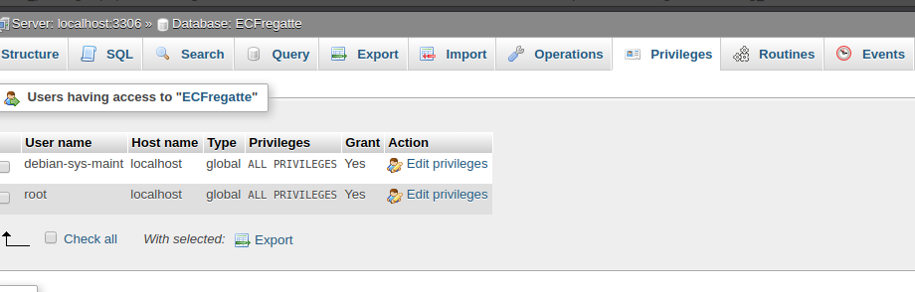
2. appuyer sur ‘Add user Account’

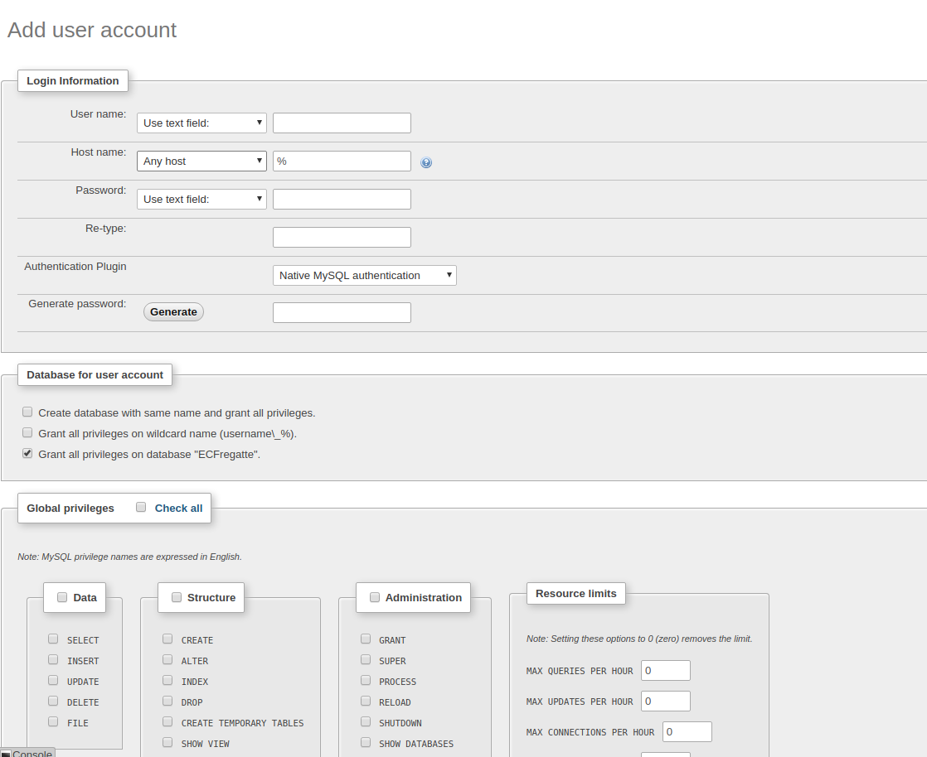

3. remplir le champ ‘User name’ et ‘password’. Dans global privileges, cocher la case SELECT.
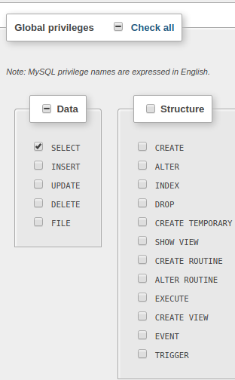

4. appuyer sur ‘Go’ en bas de la page à droite.

l’utilisateur est maintenant crée. Cette utilisateur ne pourra que consulter les données mais ne pourra rien faire d’autre.

Décrire les procedures pour assurer les sauvegardes de la BDD et le Test de la Restauration

1. clicker sur le nom de la BDD dans la fenêtre de gauche pour vous render à la racine de votre Base de données

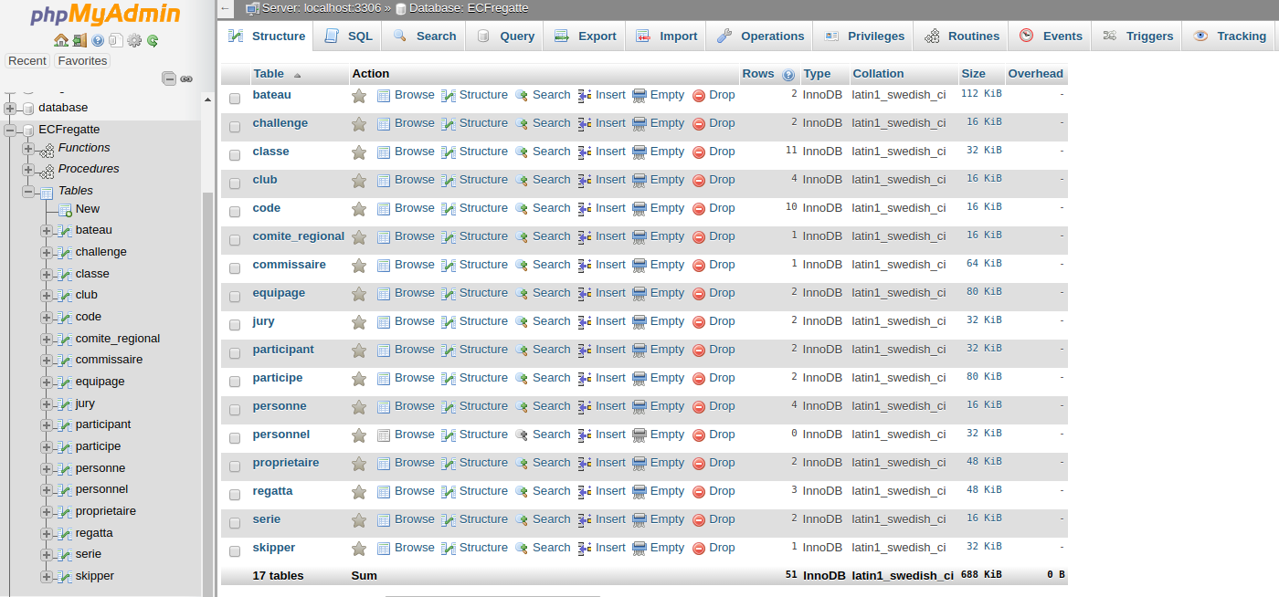
2. clickez sur l’onglet ‘export’ en haut de la fenêtre et choisissez la méthode d’export et le format souhaité.

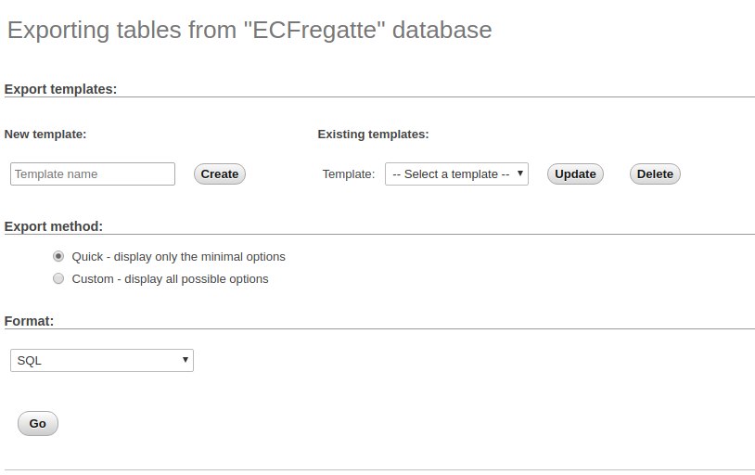
3. Appuyez sur ‘Go’. Votre BDD est maintenant exportée.

4. Pour restaurer la BDD, créez une nouvelle base de données. Clickez sur l’onglet ‘Import’.

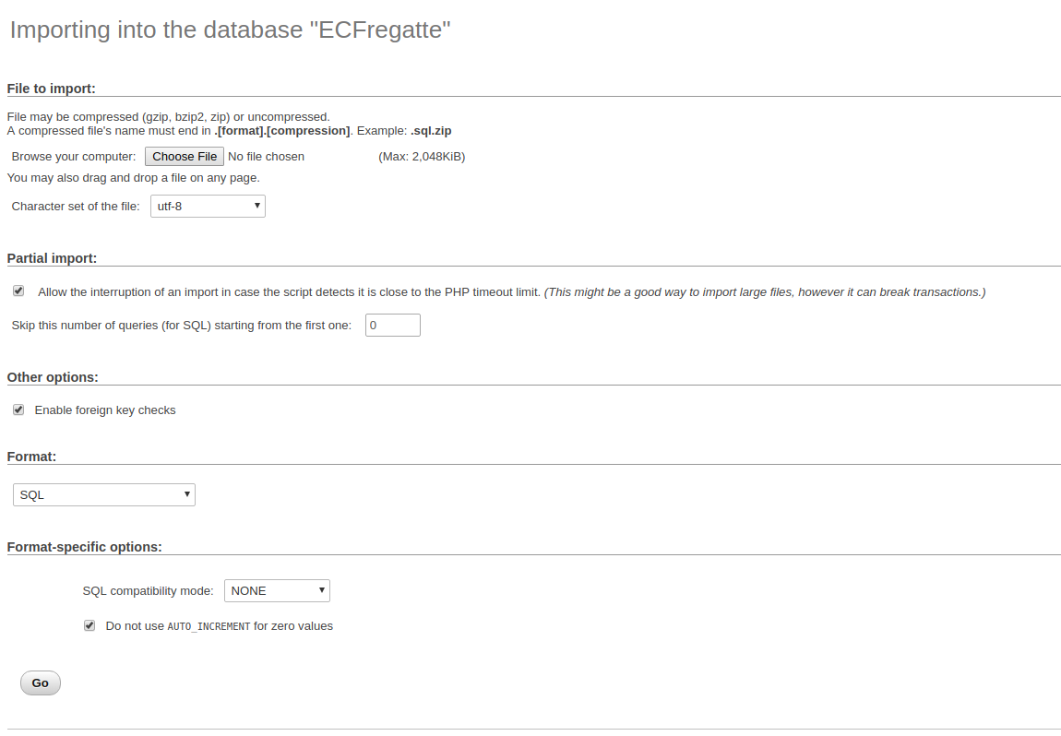
5.Selectionnez le fichier à importer en pressant ‘Choose File’. Selectionnez le bon format d’import puis pressez sur ‘Go’.

4.2 REQUÊTES

REQUÊTE 1:

on souhaite obtenir par challenge la moyenne des distances courues des differentes régates:

SELECT c.challenge_nom AS challenge, AVG(r.regatta_distance)
FROM challenge c
INNER JOIN regatta r ON c.challenge_id = r.challenge_id
GROUP BY c.challenge_nom

RESULTAT:

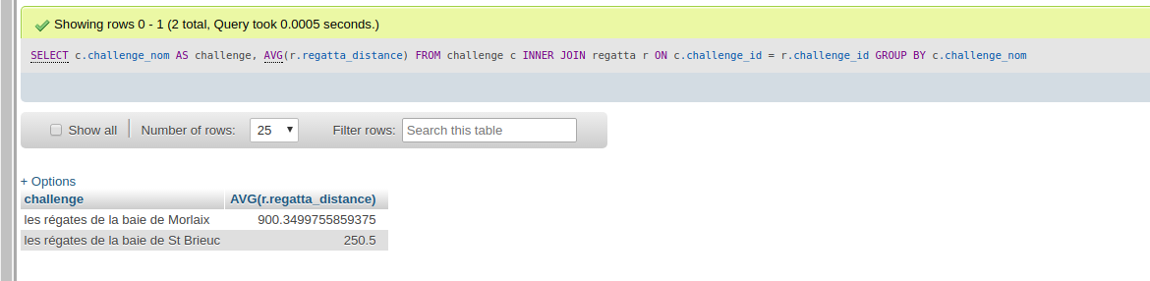

REQUÊTE 2:

On souhaite obtenir la liste des participants(nom et numero de licence) à une regatte selectionnéé par son numero. Préciser le libellé et la date de la régate ainsi que le nom des voiliers et les numéros des skippers associés.

SELECT h.personne_nom AS nom ,h.personne_prenom AS prenom, p.participant_licence AS licence, r.regatta_nom AS regate, r.regatta_date AS date, b.bateau_nom AS bateau, s.skipper_id AS skipper
FROM participant p
INNER JOIN personne h ON p.personne_id = h.personne_id
INNER JOIN equipage e ON p.participant_id=e.participant_id
INNER JOIN regatta r ON e.regatta_id=r.regatta_id
INNER JOIN bateau b ON e.bateau_id =b.bateau_id
INNER JOIN skipper s ON p.participant_id = s.participant_id
WHERE r.regatta_id=2

RESULTAT:

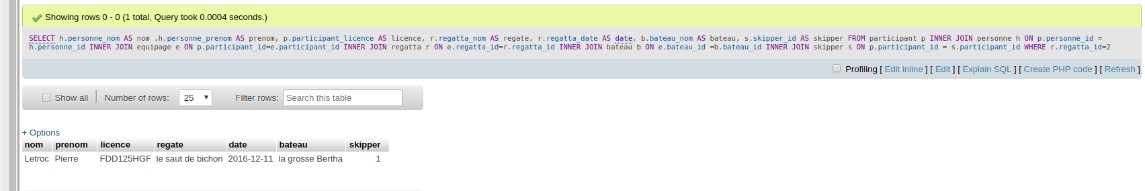

FONCTION code_regate

BEGIN
DECLARE codeChallenge VARCHAR(4);
DECLARE regateCount INT;
SELECT c.challenge_code
INTO codeChallenge
FROM challenge c
WHERE c.challenge_id = challenge_id;
SELECT COUNT(r.regatta_id)
INTO regateCount
FROM regatta r
WHERE r.challenge_id=challenge_id;

RETURN CONCAT(codeChallenge,'/',MONTH(date_regate),'/',regateCount);
END
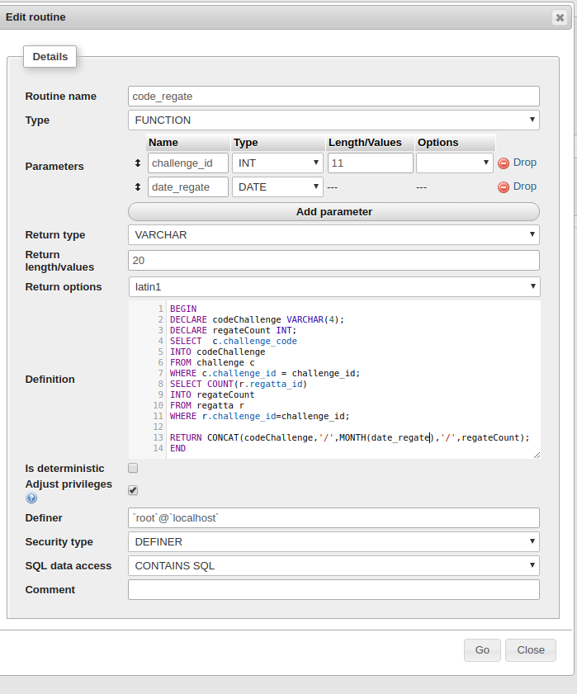

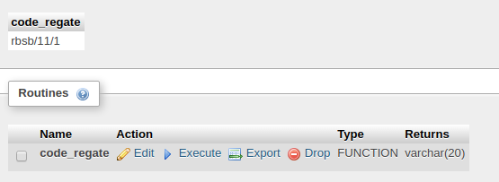

REQUÊTE 3:

On souhaite obtenir à la date du jour la liste des régates(libellé et dates) non courues avec pour chacune la liste des commissaires associés(nom et comité)

SELECT r.regatta_nom,r.regatta_date,h.personne_nom,h.personne_prenom,c.comitee_nom
FROM regatta r
INNER JOIN commissaire z ON r.commissaire_id = z.commissaire_id
INNER JOIN comite_regional c ON z.comitee_id=c.comitee_id
INNER JOIN personne h ON z.personne_id = h.personne_id
WHERE r.regatta_date >= NOW()

RESULTAT:

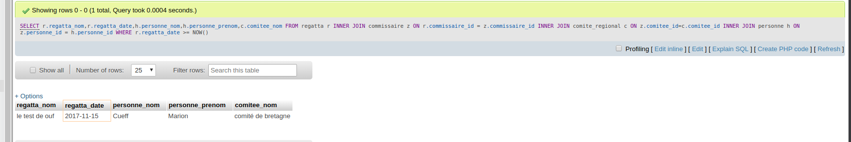

4.3 TRIGGERS

TRIGGER DE CREATION:

Table Régate
Vérifier que la date de la régate est comprise dans les dates du challenge
concerné.

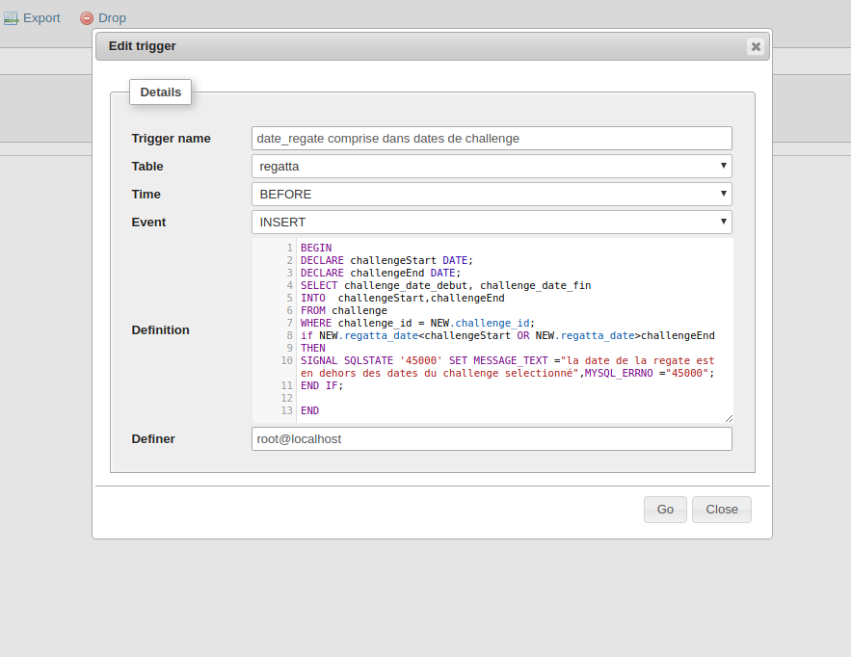

TRIGGER DE MISE A JOUR:

Table Participe (résultats des voiliers aux régates)
Vérifier que la place attribuée à un voilier à l’issue d’une régate, n’est pas
supérieure au nombre de participants.


Dans mon entité “participe”, mes résultats sont basés sur l’id du skipper.

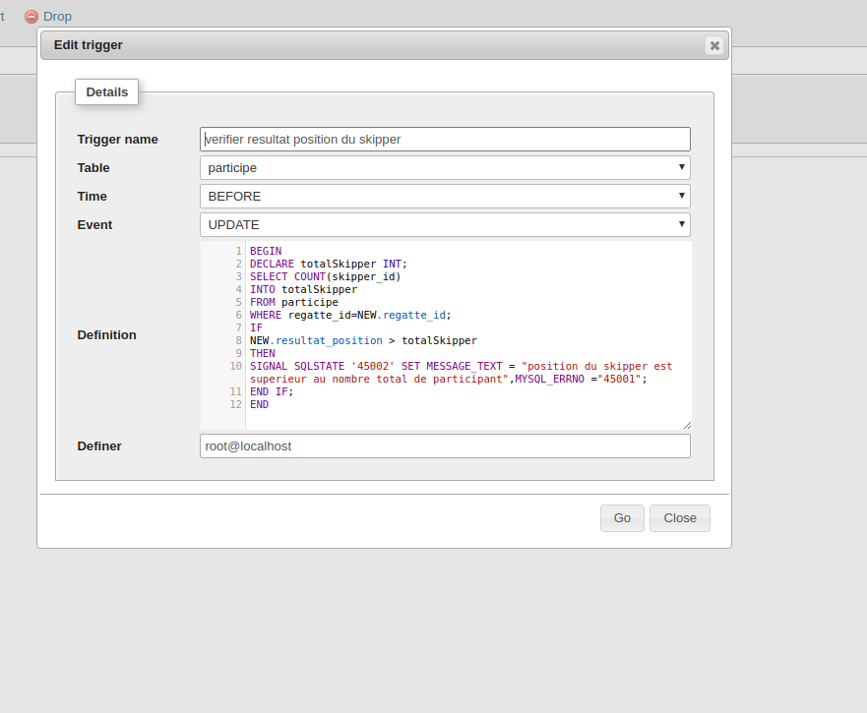

TRIGGER DE SUPPRESSION

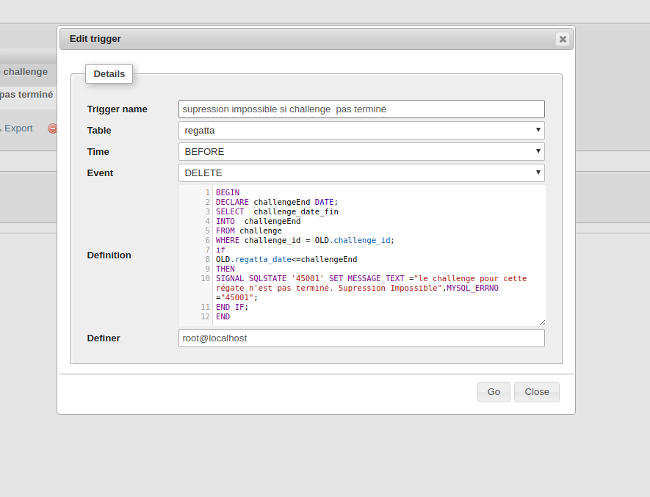

4.4 PROCEDURES STOCKEES

PROCEDURE 1:

On souhaite obtenir la moyenne des distances des régates pour un challenge (hiver
ou été) donné.

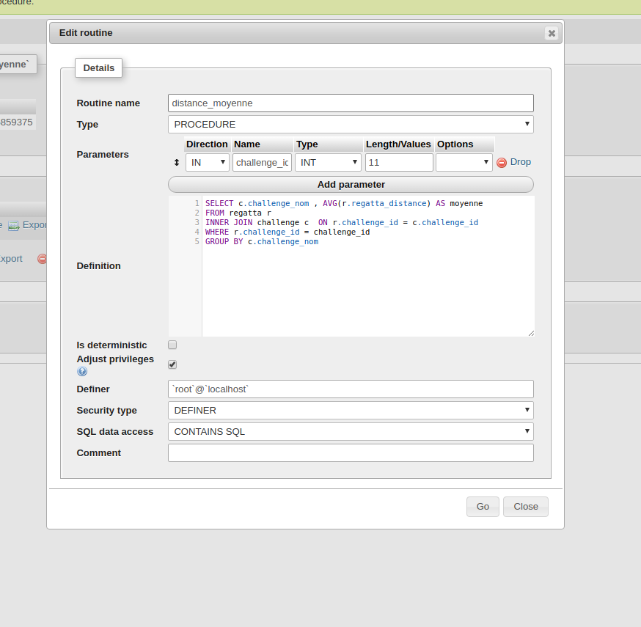
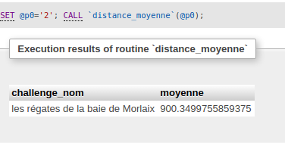
Resultat:

PROCEDURE 2:

On souhaite obtenir la liste de l'équipage d'un voilier pour une régate.
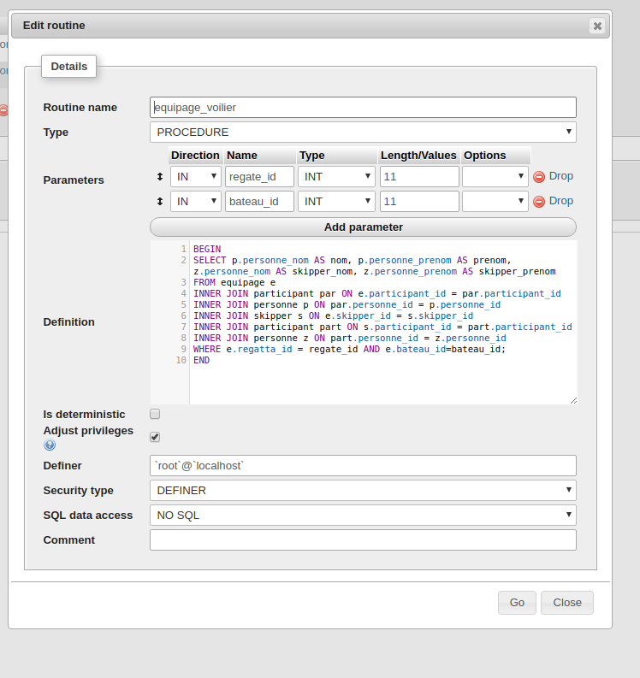

Resultat:
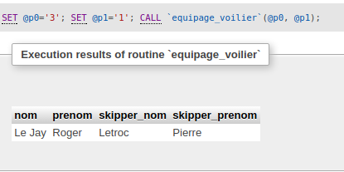

PROCEDURE 3:

On veut lister les interventions des commissaires sur un challenge entre deux dates.
La procédure renvoie pour chaque intervention :
- Le nom du commissaire associé
- Le comité du commissaire
- La date de la régate concernée

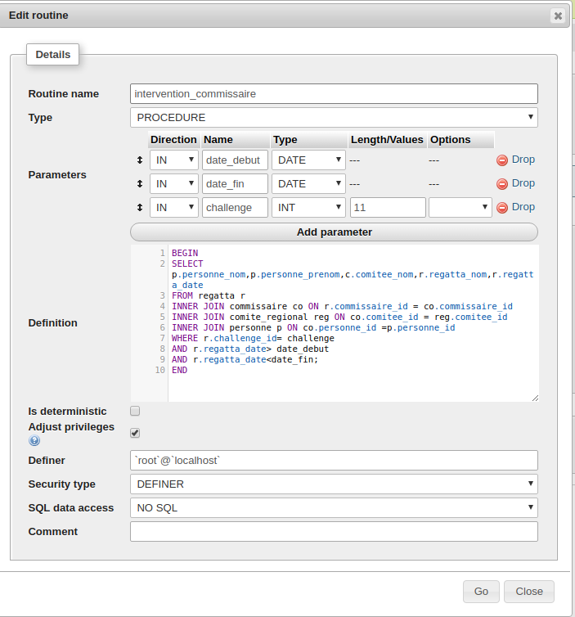
DEVELOPPER l’INTERFACE D’UNE APPLICATION INFORMATIQUE

1.Ecrire un algorithme

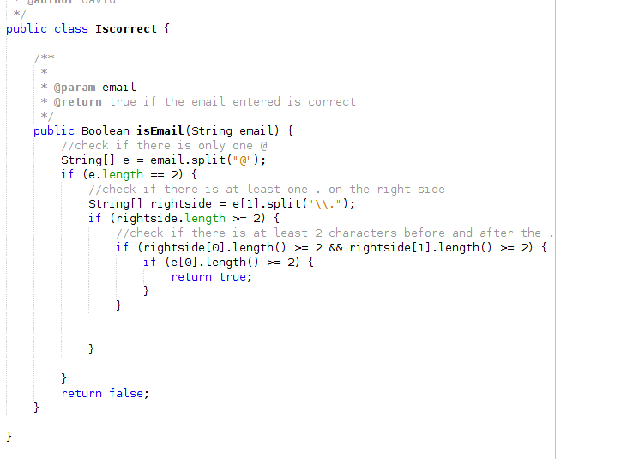
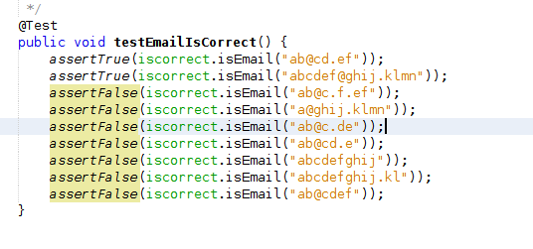
Tests utilisés:

